电子科技大学
计算机科学与工程学院

标 准 实 验 报 告

（实验）课程名称 C++语言程序设计

电子科技大学教务处制表

电 子 科 技 大 学
实 验 报 告
学生姓名： 廖治政 | 学 号：2023060904003
- 实验室名称：计算机学院实验中心
二、实验项目名称： 实验一的相关内容
三、实验目的：设计一个C++程序，模拟自动驾驶车辆的执行器Executor组件功能。

四、实验内容：
Executor组件提供初始化接口，负责将车初始化在指定位置，输入数据为: (x, y, heading)，其中：
x,y对应地点位置（均为int32类型）
heading对应四个方向（N、S、E、W）(均为char类型)
Executor组件可以执行如下的移动指令：
M: 前进，1次移动1格
Executor组件可以执行如下的转向指令：
L: 左转90度，位置不变
R: 右转90度，位置不变
Executor组件提供获取车当前的坐标位置和朝向接口，如果Executor未被初始化位置，则接口默认返回(0,0,N)。
X轴移动的方向为EW方向，Y轴移动的方向为NS方向。

五、实验器材（设备、元器件）：
Visual studio2022
Github
Git Bash
gooletest

- 实验步骤及操作：
一下是实现相关的重要代码及解释
Executor.h
// 定义方向枚举,方便实现转向操作
enum class Direction {
North = 0, // 'N'
East = 1, // 'E'
South = 2, // 'S'
West = 3 // 'W'
};
//设计一个类来表示当前状态，包括位置及朝向等
struct Status {
int posX;
int posY;
Direction heading;
Status(int x, int y, Direction heading) :
posX(x), posY(y), heading(heading) {};
};
//类的函数声明
class Executor {
public:
// 构造函数：默认初始化位置为(0, 0) 朝向为North
Executor(int x = 0, int y = 0, Direction heading = Direction::North);
// 执行一系列指令
void ExecuteCommands(const std::string& commands);
// 获取当前的位置（x, y）
std::pair<int, int> GetPosition();
std::string GetHeading();
private:
Status status;
// 转向和移动的辅助函数
void MoveForward();
void TurnLeft();
void TurnRight();
// 获取当前的朝向
Direction Heading();
// 执行一条指令
void ExecuteCommand(char command);
};
#endif // EXECUTOR_H
Executor.cpp
实现相关函数
// 定义转向数组，用于计算左转和右转
const std::array<Direction, 4> directionArray = { Direction::North, Direction::East, Direction::South, Direction::West };

// 构造函数：初始化位置和朝向
Executor::Executor(int x, int y, Direction heading) : status(x,y,heading) {}
// 执行一条指令
void Executor::ExecuteCommand(char command) {
switch (command) {
case 'M': MoveForward(); break;
case 'L': TurnLeft(); break;
case 'R': TurnRight(); break;
default: throw std::invalid_argument("Invalid command. Only 'M', 'L', 'R' are allowed.");
}
}
// 执行一系列指令
void Executor::ExecuteCommands(const std::string& commands) {
for (char command : commands) {
ExecuteCommand(command);
}
}
// 获取当前的位置（x, y）
std::pair<int,int> Executor::GetPosition(){
return std::make_pair(status.posX,status.posY);
}
std::string Executor::GetHeading() {
Direction heading = Heading();
std::string direction = (heading == Direction::North) ? "North" :
(heading == Direction::East) ? "East":
(heading == Direction::South) ? "South" : "West";
return direction;
}
// 获取当前的朝向
Direction Executor::Heading(){
return status.heading;
}
// 前进一格
void Executor::MoveForward() {
int dis =1；
switch (status.heading) {
case Direction::North: status.posY += dis; break;
case Direction::South: status.posY -= dis; break;
case Direction::East: status.posX += dis; break;
case Direction::West: status.posX -= dis; break;
}
}
// 左转
void Executor::TurnLeft() {
status.heading = static_cast<Direction>((static_cast<int>(status.heading) + 3) % 4); // 逆时针转动
}
// 右转
void Executor::TurnRight() {
status.heading = static_cast<Direction>((static_cast<int>(status.heading) + 1) % 4); // 顺时针转动
}

最后将代码提交到仓库
八、实验数据及结果分析：
//测试代码
// 测试多个指令组合
TEST(ExecutorTest, ComplexCommands) {
Executor Executor(1, 1, Direction::East);
executor.ExecuteCommands("MMLLMRM");
// 初始位置：(1, 1)，朝向：East
// 'M' -> (2, 1)
// 'M' -> (3, 1)
// 'L' -> North,(3,1)
// 'L' -> West (3, 1)
// 'M' -> (2, 1)
//’R”->North (2,1)
// 'M' -> (2, 2)

EXPECT_EQ(executor.GetPosition(), std::make_pair(2, 2));
EXPECT_EQ(executor.GetHeading(), “North”);
}
// 测试连续前进指令
TEST(ExecutorTest, MoveMultipleForwardNorth) {
Executor executor(0, 0, Direction::North);
executor.ExecuteCommands("M");
executor.ExecuteCommands("M");
executor.ExecuteCommands("M");
// 执行 3 次 'M' 后，位置应该变为 (0, 3)
EXPECT_EQ(executor.GetPosition(), std::make_pair(0, 3));
}

// 测试左转 ('L') 指令
TEST(ExecutorTest, TurnLeftFromNorth) {
Executor executor(0, 0, Direction::North);
executor.E xecuteCommands("L");
// 执行 'L' 后，朝向应该变为西
EXPECT_EQ(executor.GetHeading(), "West");
}

TEST(ExecutorTest, TurnLeftFromSouth) {
Executor executor(0, 0, Direction::South);
executor.ExecuteCommands("L");
// 执行 'L' 后，朝向应该变为东
EXPECT_EQ(executor.GetHeading(), "East");
}
//还有其他测试用例，这里只贴了最综合的测试用例
测试结果
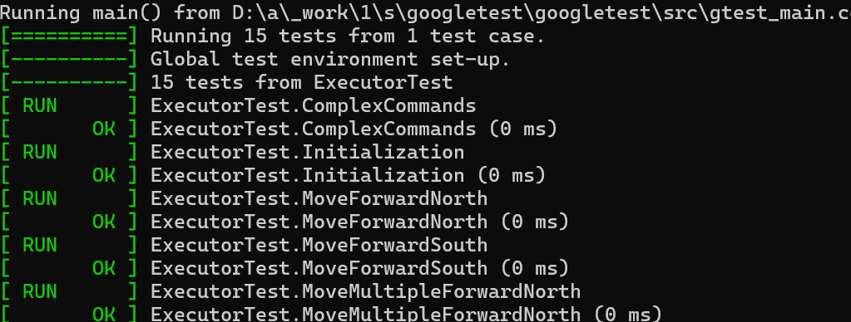

实验结论
测试结果正确
说明设计的Executor类基本能实现预期功能
可以提交至git
本地打开visual studio项目目录，右键git bash here,
输入以下命令:
//初始化仓库
git init
//设置提交的用户名和邮箱
git config --global user_name ‘’
git config --global user_email ‘’
//为了方便提交，我写了一份.gitignore文件
# Prerequisites
*.d

# files
vs/
packages/
project1/
x64/
git/
Sample-Test1/x64/
# Compiled Object files
*.pdb
*.slo
*.lo
*.o
*.obj
*.log
*.idb
# Precompiled Headers
*.gch
*.pch

# Compiled Dynamic libraries
*.so
*.dylib
*.dll
*.ilk
# Fortran module files
*.mod
*.smod

# Compiled Static libraries
*.lai
*.la
*.a
*.lib

# Executables
*.exe
*.out
*.app
.vs2019/
.vs2022/
.vs2017/

*.vcxproj
*.vcxproj.user
*.vcxproj.filters

//按照以下指令提交即可
git add .
git commit -m ‘注释’
git push ‘仓库地址’

对本实验过程及方法、手段的改进建议：
本实验初步实现了实验一的内容，即完成了小车类的大致设计以及M,L,R等指令的实现，用枚举较好的实现了转向功能，将功能按照模块分类，一些不必要的接口内部隐藏，只对外了执行指令和查看状态两个接口。并按照相应要求设计了测试代码，并通过了测试代码,实验完成后，将相应代码上传到了github仓库。
报告评分：
指导教师签字：

